Структура дополнительного раздела ВКР  
«Оценка и защита результатов интеллектуальной деятельности»

1. Понятие интеллектуальной собственности (необходимо раскрыть содержание данного понятия)

ИС – это итог деятельности интеллектуального характера, охраняемый нормативными актами (статья 1125 ГК РФ). Интеллектуальная собственность отличается этими характеристиками:

* **Нематериальность.** ИС отличается от материальных активов. Последние можно передавать другим лицам, использовать в работе. Одним и тем же материальным объектом в большинстве случаев нельзя пользоваться вдвоем одновременно. В отношении ИС возможно одновременное использование несколькими пользователями, находящимися в разных местах.
* **Абсолютность.** Все права на интеллектуальный объект принадлежат правообладателю.
* **Воплощение ИС в материальных объектах.** К примеру, лицо приобретает диск с альбомом музыкальной группы. Диск будет принадлежать этому лицу, однако человек не получает прав на саму музыку.

Не все материальные активы могут считаться интеллектуальной собственностью. Объекты ИС перечислены в статье 1225 ГК РФ. Если актив не входит в перечень, установленный законом, он не может считаться ИС. То есть этим активом может пользоваться любой человек.

2. Результаты интеллектуальной деятельности и их характеристика (в данном подразделе необходимо перечислить основные результаты интеллектуальной деятельности в соответствии с Гражданским кодексом РФ, а также раскрыть отличительные характеристики каждого из них. По результатам подготовки подраздела необходимо указать, какие результаты интеллектуальной деятельности будут получены при выполнении выпускной квалификационной)

3. Нормативно-правовое акты, регулирующие вопросы защиты результатов интеллектуальной деятельности (в данном подразделе необходимо перечислить основные нормативно-правовые акты, которые регулируют вопросы защиты результатов интеллектуальной деятельности в Российской Федерации) и дать их краткую характеристику (аннотацию), поясняющую каким вопросам посвящен каждый из представленных актов.

4. Описание процедуры подачи заявки на регистрацию объектов интеллектуальной деятельности (в данном подразделе необходимо описать основные этапы подготовки и подачи заявки на регистрацию объектов интеллектуальной собственности полученных в ходе выполнения выпускной квалификационной работы).

5. Проведение анализа возможного использования разработанного в рамках ВКР объекта интеллектуальной деятельности и рынка товаров, работ, услуг, которые могут производиться и реализовываться с его использованием. Также в рамках этого подраздела требуется провести прогнозный расчет годовой величины возможного чистого дохода ( доход за вычетом затрат на его достижение) от использования объекта интеллектуальной собственности.

6. Оценить рыночную стоимость объекта оценки, используя метод капитализации доходов:

где Ст – текущая стоимость будущих доходов (рыночная стоимость объекта оценки); Д – прогнозируемый годовой чистый доход; К – коэффициент капитализации, определяемый как разница между ставкой дисконтирования (R) и прогнозным приростом дохода (g) (запланировать равным текущем уровню инфляции).

Ставка дисконтирования (R) может быть рассчитана следующим способом: R = Rб+ Рп + Рн + Рв + Ри

где Rб – ключевая ставка Центрального Банка Российской Федерации (текущее значение), Рп- риск внедрения в производство товаров/услуг, Рн - риск неудачного продвижения продукта (товара/услуг) на рынок; Рв - риск низкой влиятельности при распределении совокупных выгод от реализации товара/услуг; Ри - риск высоких расходов, неэффективных инвестиций.

Пример расчет рисков

1. Рп- риск внедрения в производство товаров/услуг

Расчет величины риска Рп

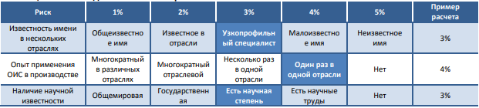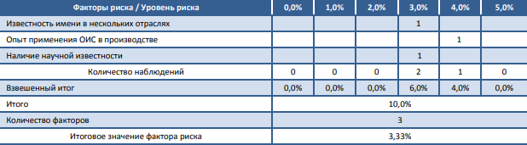

Риск Рп=3,33%

2. Рн - риск неудачного продвижения продукта (товара/услуг) на рынок

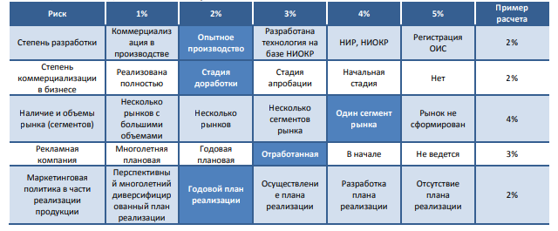

Расчет риска Рн

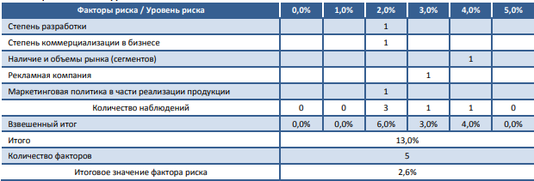

Риск Рн = 2,6%

3. Рв - риск низкой влиятельности при распределении совокупных выгод от реализации товара/услуг

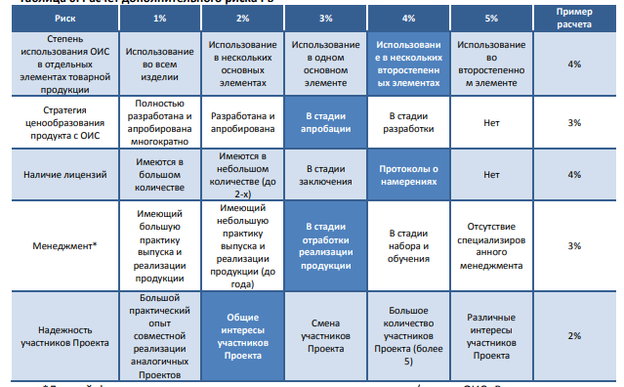

Расчет риска Рв

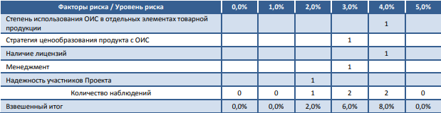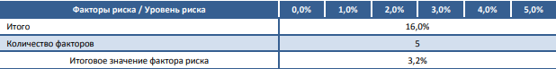

Риск Рв = 3,2%  
4. Ри - риск высоких расходов, неэффективных инвестиций

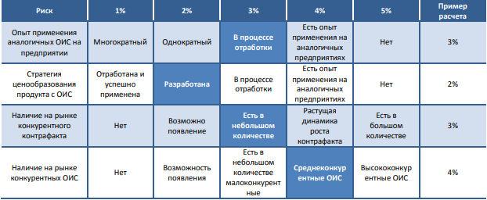

Расчет риска Ри

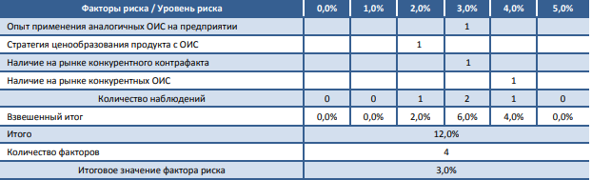

Риск Ри = 3,0%